**LP-3400**

**Líneas oblicuas**

**V 01**

**LP-3400 Líneas oblicuas**

|  |  |  |  |
| --- | --- | --- | --- |
| **Versión** | **Autor** | **Fecha** | **Descripción** |
| 1.0 | Erik Ng | 05/02/2019 | Versión inicial. |

**LP-3400 Líneas oblicuas**

1. **Introducción**

En el presente documento se trata de explicar las modificaciones realizadas en el programa para poder imprimir líneas oblicuas.

1. **Documentación**

Para poder hacer uso de esta nueva funcionalidad se hace a través de el puerto serie de la maquina mediante **DibalCom.**

Para poder enviar comandos a la maquina hay que tener en cuenta las siguientes configuraciones:

En la opción Menú: 5-13 (Configuración - Comunicación PC)

Tipo de comunicación, dirección IP de la máquina, dirección IP del PC, puerto tx y puerto rx deben coincidir con la configuración en DibalCom.

Ejemplo configuración: comunicación por Ethernet

En Dibalcom:

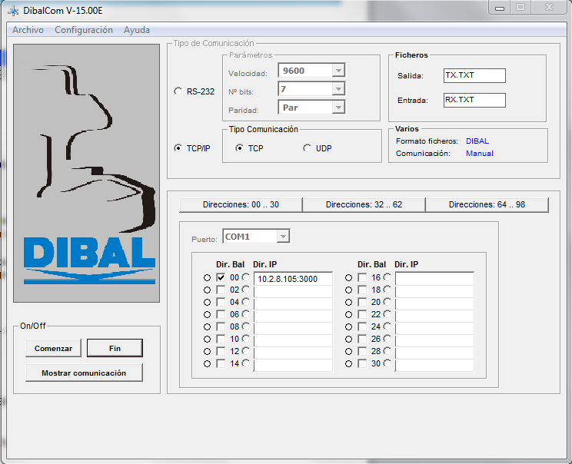

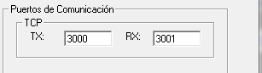Configuración general:

En la maquina:

1 - Tipo de comunicación: Ethernet

6 - Dirección IP: 010.002.008.105

7 - Dirección IP PC: 010.002.008.044

9 - Puerto TX TCP: 3001

10- Puerto RX TCP: 3000

Con esto configurado ya se puede mandar comandos desde PC a la máquina.

1. **Funcionamiento**

Datos que se mandan a la función para dibujar líneas oblicuas:

* + - * Posición X inicial
      * Posición Y final
      * Posición X final
      * Posición Y final
      * Grosor

Una vez definido los parámetros, se dibujara una línea oblicua que empieza en la coordenada inicial y acaba en la coordenada final con el grosor indicado.

Para utilizar esta función hay que enviar comandos al parser, estos parámetros se pueden enviar desde el PC por el puerto en serie. Estos son los comandos que se envía al parser para definir la línea oblicua:

#### Comando posición horizontal: ^Hxxx Coordenada X inicial

#### Comando posición vertical: ^Vyyyy Coordenada Y inicial

#### Comando línea oblicua: ^Mxxxx, yyyy, ggg

Grosor

Coordenada Y final

Coordenada X final

1. **Descripción del trabajo hecho**
   1. **Ficheros modificados**
      * DEFINES.H:
   * Nuevas definición **LINEA_OBLICUA** para la función que hace líneas oblicuas.
     + IMAGEN.C
   * Nueva función **dibobli** que dibuja líneas oblicuas en la RAM de imagen.
     + PARSER.C
   * Se añade un nuevo comando **com_M** para que el parser pueda dibujar una línea oblicua en la RAM de imagen.
     + TABLAS0.TBL
   * Se modifica la tabla del parser implementando el comando **com_M** para que el parser pueda enviar la orden de dibujar una línea oblicua en la RAM de imagen.
2. **Pruebas de etiqueta**

Se han realizado pruebas de impresión de todas las posibilidades de líneas oblicuas.

En la etiqueta de prueba se hacen las siguientes pruebas:

* + - Prueba 1: línea oblicua con dirección positiva x, y.
    - Prueba 2: línea oblicua con dirección positiva x, dirección negativa y.
    - Prueba 3: línea oblicua con dirección negativa x, dirección positiva y.
    - Prueba 4: línea oblicua con dirección negativa x, y.
    - Prueba 5: línea oblicua con valor del ancho mayor que el largo.
    - Prueba 6: línea oblicua con grosor incrementado.

Las pruebas realizadas se han hecho con los siguientes parámetros:

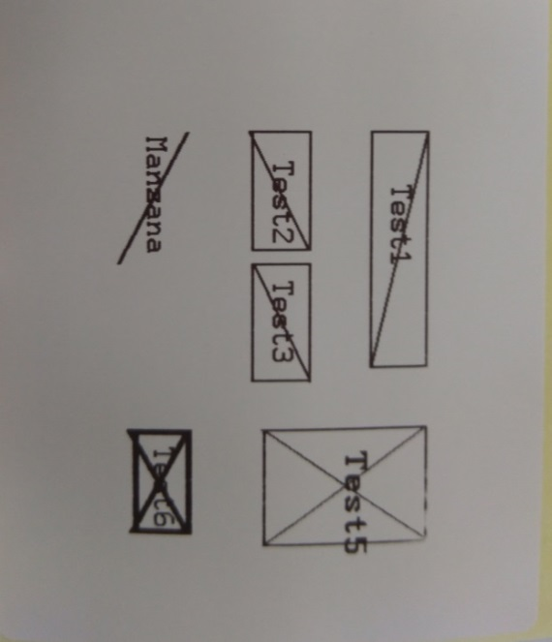Dimensiones (dots) 448x500

|  |  |  |  |
| --- | --- | --- | --- |
|  | **Largo** | **Ancho** | **Grosor** |
| Test 1 | 200 | 50 | 2 |
| Test 2 | 100 | 50 | 2 |
| Test 3 | 100 | 50 | 2 |
| Test 4 (Manzana) | 90 | 50 | 5 |
| Test 5 | 100 | 140 | 2 |
| Test 6 | 90 | 50 | 5 |

Como referencia también se usan campos de rectángulos (menos el test 4) con las mismas dimensiones.

Para hacer la prueba se copian los siguientes comandos en el archivo “tx.txt” en DibalCom: